


Национальная образовательная платформа OQU

Инструкция по приему документов
в организации ТиППО

Астана, 2026

Содержание

Вводная 5
Часть I.Подготовка к работе с заявками..................................................... 5
1. Авторизация............................................................................................... 5
2. Добавление сотрудников (Директору)..................................................... 7
Шаг 1. Переход в раздел «Персонал»...................................................... 8
Шаг 2. Ввод ИИН сотрудника.................................................................. 8
Шаг 3. Подтверждение КДП………........................................................ 8
Шаг 4. Выбор должности и роли сотрудника......................................... 9
Часть II. Как обрабатывать заявки?........................................................... 9
1. Проверить заявки (Исполнителю)........................................................... 9
Шаг 1. Переход в раздел «Государственные услуги»............................ 9
Шаг 2. Открытие карточки заявки.......................................................... 10
Шаг 3. Принятие решения по заявке...................................................... 10
Шаг 4. Принятие заявки.......................................................................... 10
Шаг 5. Отказ по заявке и выбор причины.............................................. 11
2. Подписать заявки (Директору)................................................................ 12
Шаг 1. Просмотр заявок на подписании................................................ 12
Шаг 2. Подписание через QR eGov Business или ЭЦП........................ 12
Шаг 3. Возврат заявки на доработку....................................................... 13
Шаг 4. Просмотр обработанных заявок................................................. 13
2. Подписать заявки (Директору) 22
Часть III. Часто задаваемые вопросы............................................................ 14

Вводная
Уважаемые сотрудники организаций технического и профессионального образования!
Данная инструкция по государственной услуге «Прием документов
в организации технического и профессионального, послесреднего образования» предназначена для директоров колледжей и ответственных сотрудников, участвующих в рассмотрении заявлений абитуриентов на платформе OQU.
Услуга позволяет осуществлять прием и обработку заявлений в электронном формате. Ответственный сотрудник проверяет данные и документы абитуриента, после чего направляет заявление на рассмотрение директору. Директор принимает решение о зачислении или отказе и подписывает результат услуги с использованием ЭЦП. По итогам рассмотрения система автоматически формирует уведомление для заявителя на казахском и русском языках.
Заявления могут поступать в систему круглосуточно, а их обработка осуществляется сотрудниками колледжа в рабочее время согласно графику работы организации образования.
По методологическим вопросам просим обращаться в местный отдел или управление образования.
По техническим вопросам работы платформы предусмотрена отдельная линия поддержки:
+7 (700) 344-95-15 (WhatsApp)
+7 (775) 007-94-81 (для звонков).
- Конституция Республики Казахстан (https://adilet.zan.kz/rus/docs/K2600000000 );
- Закон Республики Казахстан «Об образовании» (https://adilet.zan.kz/rus/docs/Z070000319_ );
- Закон Республики Казахстан «О государственных и социально ответственных услугах» (https://adilet.zan.kz/rus/docs/Z1300000088 );
- Приказ Министра образования и науки Республики Казахстан от 18 октября 2018 года № 578 «Об утверждении Типовых правил приема на обучение в организации образования, реализующие образовательные программы технического и профессионального, послесреднего образования, за исключением республиканских, областных, городов республиканского значения и столицы специализированных школ-интернатов-колледжей олимпийского резерва и областных, городов республиканского значения и столицы школ-интернатов для одаренных в спорте детей» (https://adilet.zan.kz/rus/docs/V1800017705 );
- Приказ Министра просвещения Республики Казахстан от 15 августа 2023 года № 261 «Об утверждении размеров квоты приема при поступлении на учебу в организации образования, реализующие образовательные программы технического, профессионального и послесреднего образования» (https://adilet.zan.kz/rus/docs/V2300033298 );
- Приказ Министра просвещения Республики Казахстан от 27 августа 2022 года № 381 «Об утверждении Правил размещения государственного образовательного заказа на подготовку кадров с техническим и профессиональным, послесредним образованием с учетом потребностей рынка труда, а также на дошкольное воспитание и обучение, среднее образование и дополнительное образование детей» (https://adilet.zan.kz/rus/docs/V2200029323 );
- Приказ Министра образования и науки Республики Казахстан от 22 января 2016 года № 66 «Об утверждении Правил распределения мест в общежитиях организаций технического и профессионального, послесреднего образования» (https://adilet.zan.kz/rus/docs/V1600013487 );
- Приказ Министра просвещения Республики Казахстан от 3 апреля 2023 года № 82 «Об утверждении Правил оказания государственной услуги «Предоставление бесплатного питания отдельным категориям граждан, а также лицам, находящимся под опекой (попечительством) и патронатом, обучающимся и воспитанникам организаций технического и профессионального, послесреднего образования» (https://adilet.zan.kz/rus/docs/V2300032226 );
- Приказ Заместителя Премьер-Министра - Министра труда и социальной защиты населения Республики Казахстан от 29 июня 2023 года № 260 «Об утверждении Правил проведения медико-социальной экспертизы» (https://adilet.zan.kz/rus/docs/V2300032922 );
- Приказ и.о. Министра здравоохранения Республики Казахстан от 30 октября 2020 года № ҚР ДСМ-175/2020 «Об утверждении форм учетной документации в области здравоохранения, а также инструкций по их заполнению» (https://adilet.zan.kz/rus/docs/V2000021579 ).

Часть I. Подготовка к принятию заявок
Действия, указанные в данной части обязательны к выполнению, так как необходимо для корректного принятия заявок. Выполняет их директор.

Директор авторизуется с использованием eGov mobile или ЭЦП юридического или физического лица. Сотрудник авторизуется только через ЭЦП физического лица.

Авторизация
Ссылка на видео: Авторизация
Вход на платформу OQU осуществляется через авторизацию в eGov: при нажатии на кнопку «Вход» пользователь перенаправляется на портал eGov. Отдельно регистрироваться, создавать логин и пароль для OQU не нужно.
- Перейдите по ссылке oqu.edu.kz, и нажмите на кнопку «Войти».

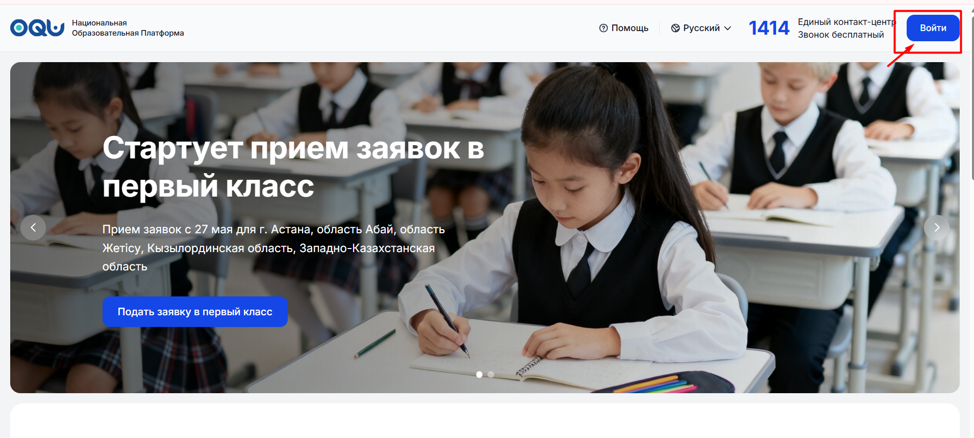
Рисунок 1
- Авторизуйтесь на портале одним из доступных способов (Рисунок 2).
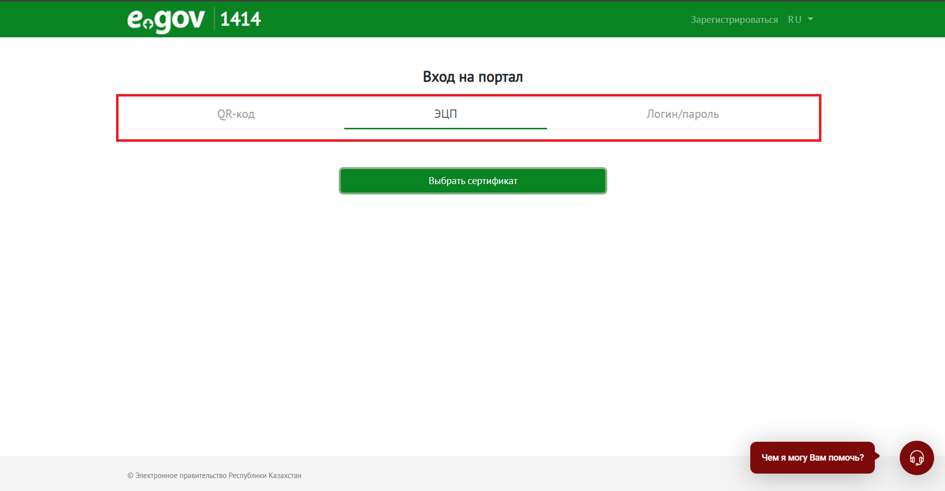
Рисунок 2

При выборе ЭЦП, на ваш номер, зарегистрированный в Базе мобильных граждан, поступит SMS с пятизначным кодом. Введите его и нажмите кнопку «Войти в систему» (Рисунок 3).
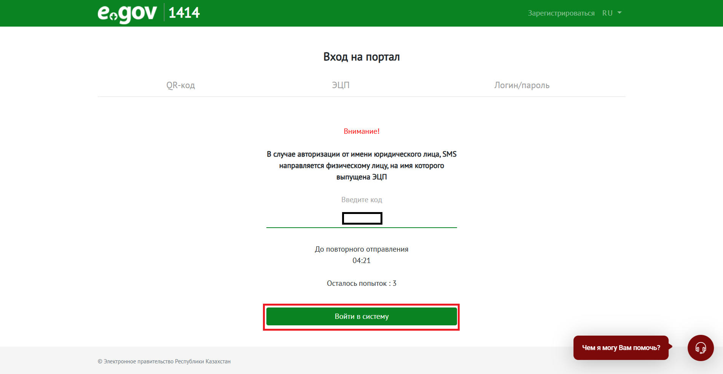
Рисунок 3

- Нажмите на кнопку «Разрешить» (Рисунок 4).
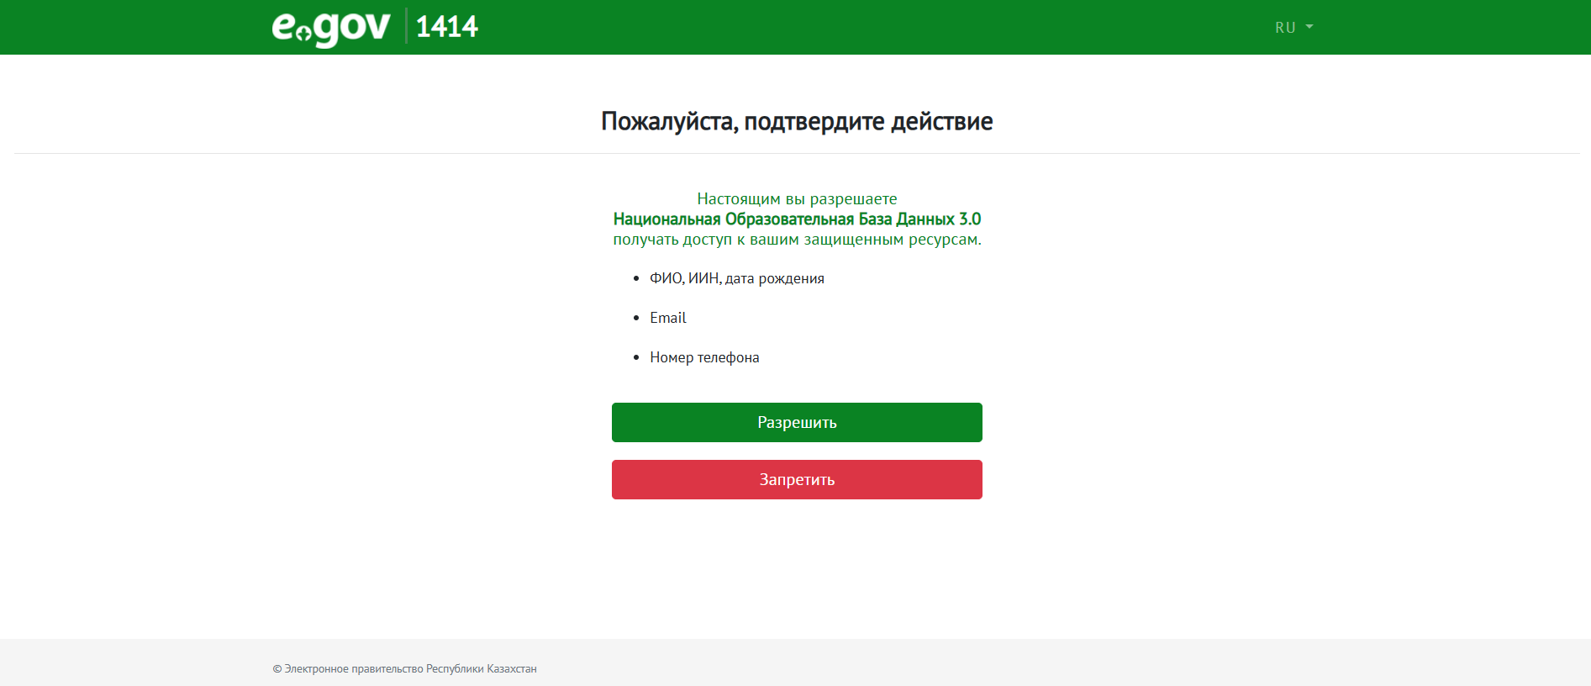
Рисунок 4

- Предоставьте согласие на сбор и обработку персональных данных (Рисунок 5).
На ваш номер, зарегистрированный в базе мобильных граждан, поступит SMS от номера 1414, на него нужно ответить текстом 511.
Убедитесь, что вы отправляете ответ с той же SIM-карты, на которую поступило SMS.
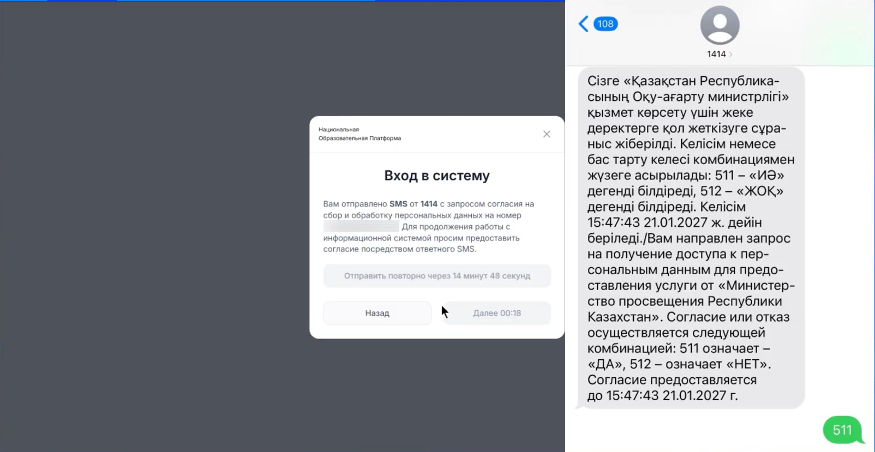
Рисунок 5

- Выберите «Личный кабинет организации» (Рисунок 6). Авторизация завершена.

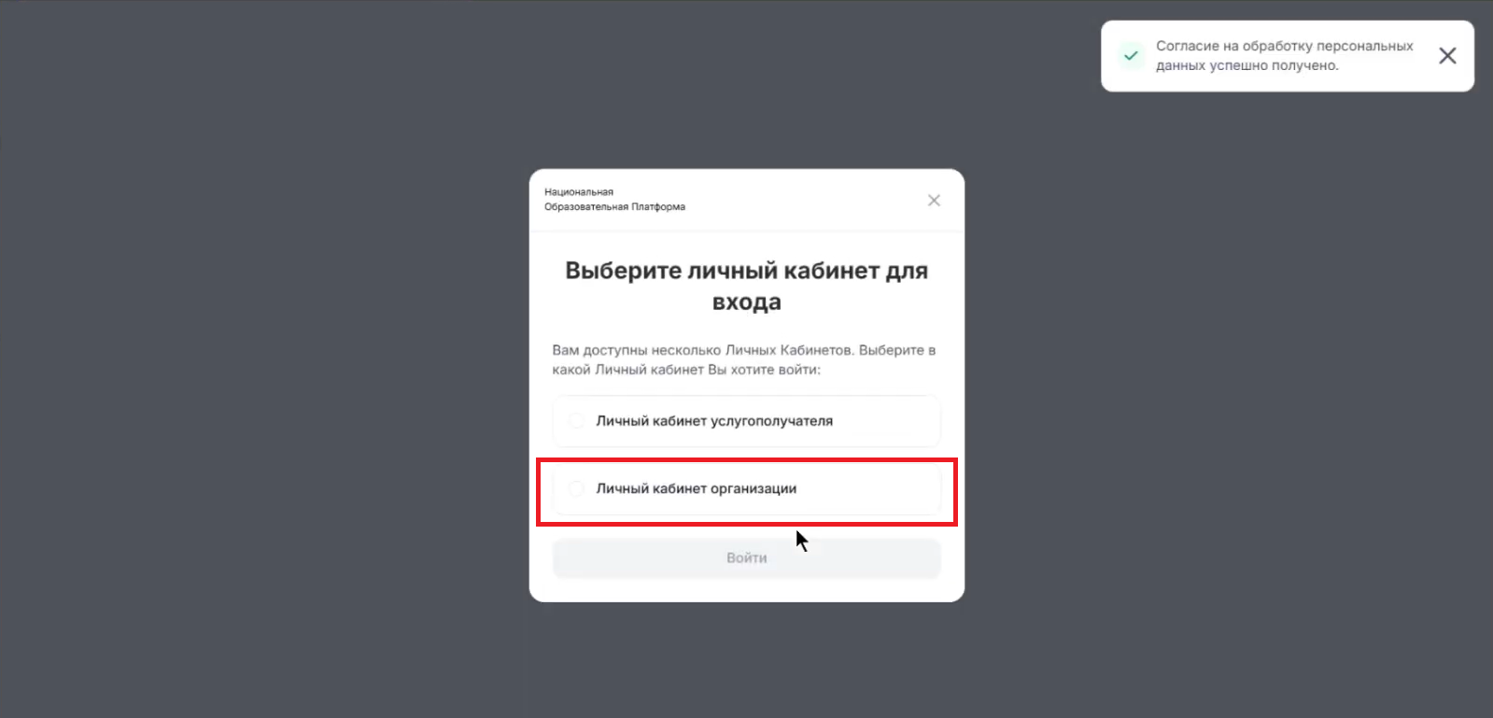
Рисунок 5

Если сотрудник является также родителем или имеет несколько ролей, переключение происходит через кнопку "Сменить роль".
Доступ к личному кабинету организации предоставляется централизованно:
- роль и доступ назначаются МИО (местным исполнительным органом) вашей соответствующей области или города;
- Если МИО не назначили директора, пользователь не сможет видеть или обрабатывать заявки.

2. Добавление сотрудников исполнителей

Ссылка на видео: Добавление сотрудников
Директор может самостоятельно проверять заявки, не добавляя сотрудников. Однако, в большинстве случаев, этим также занимаются другие сотрудники, поэтому их необходимо добавить заранее.
Добавлять на платформу нужно только тех сотрудников, которые будут работать с заявками по зачислению в колледж.
Заранее определите сотрудников, которые будут заниматься проверкой заявок.
- Перейдите в раздел «Персонал», нажмите «Добавить». Каждого сотрудника нужно добавлять по отдельности.
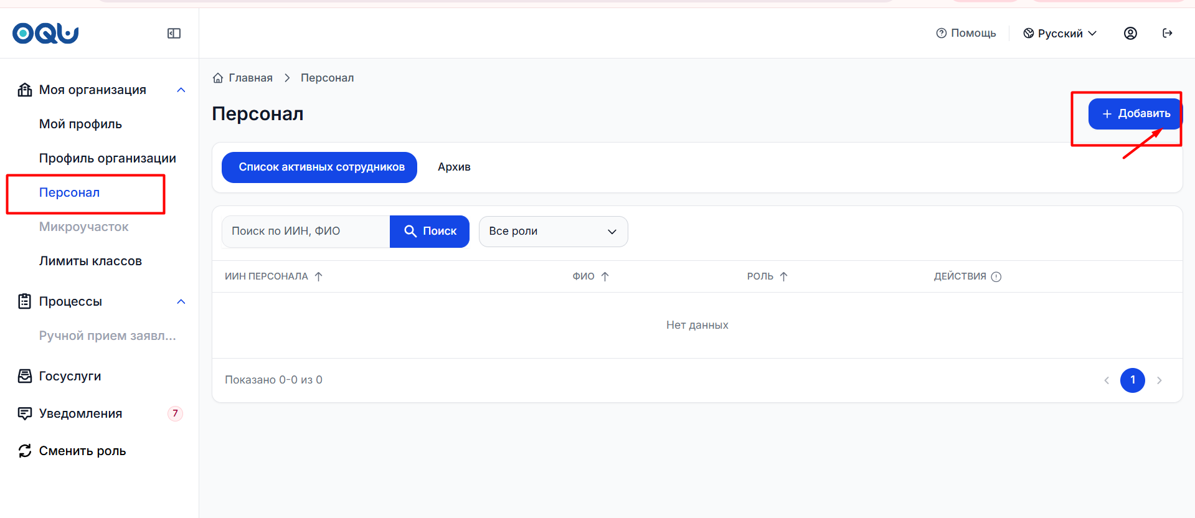
Рисунок 6

2. Введите ИИН сотрудника и нажмите «Отправить».
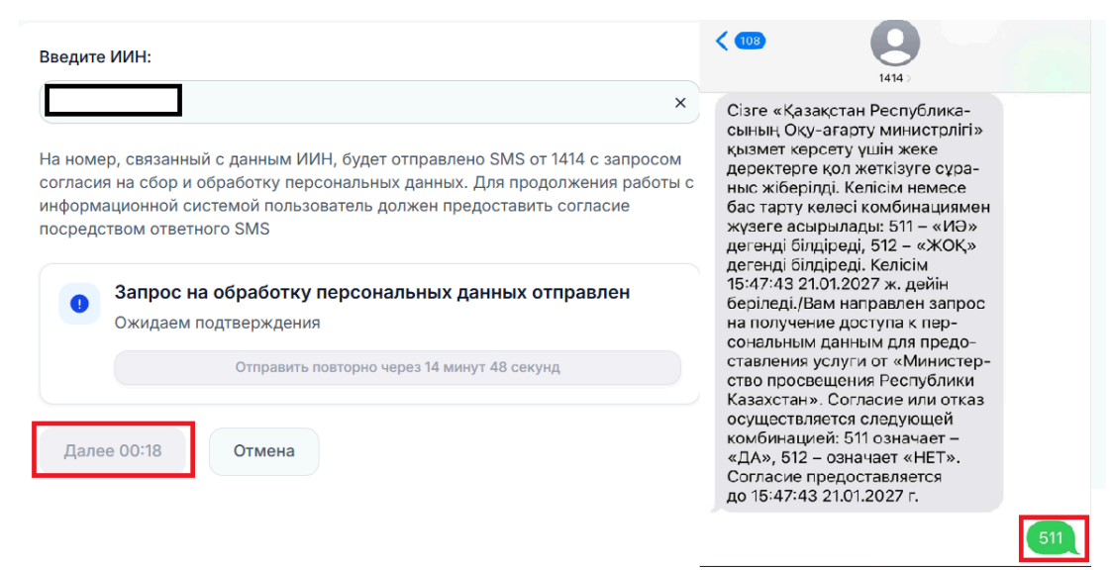
Рисунок 7

3. На телефон сотрудника поступит SMS от 1414 — попросите его ответить на него согласием. После нажмите кнопку «Далее».
4. Далее выберите должность и присвойте роль — «Исполнитель».

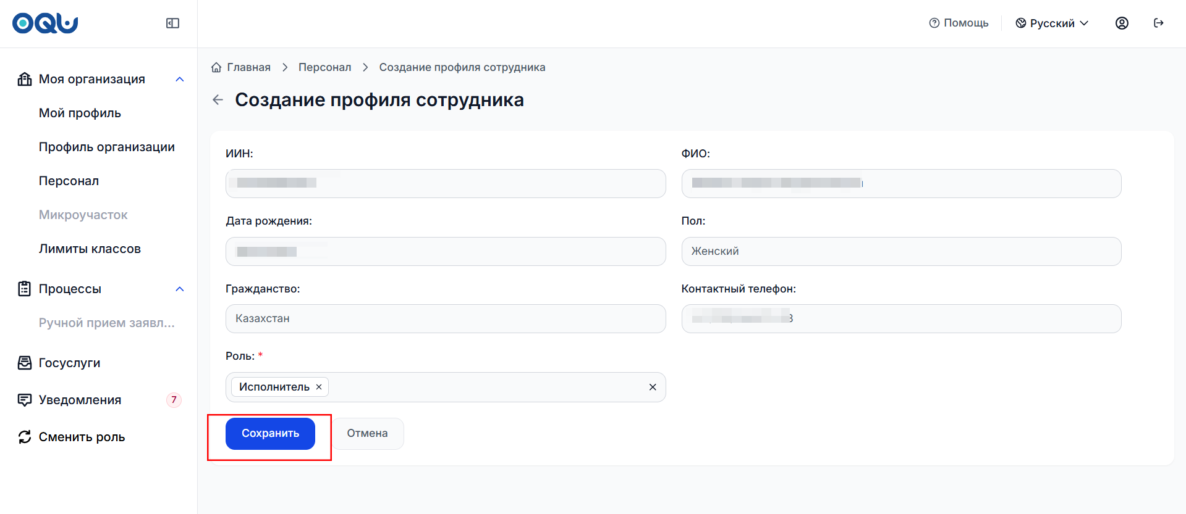
Рисунок 8
5. Нажмите «Сохранить».

Часть II. Как обрабатывать заявки?

Проверка заявок (Исполнитель)
Ссылка на видео: Обработка заявок
Срок обработки 1 рабочий день. При поступлении заявки после окончания рабочего дня, в выходной или праздничный день, срок отсчитывается с начала следующего рабочего дня. Заявки с истекшим сроком помечаются как просроченные.
- Авторизуйтесь в роли «Исполнителя».
- Перейдите в раздел «Государственные услуги» → «Необработанные заявки».

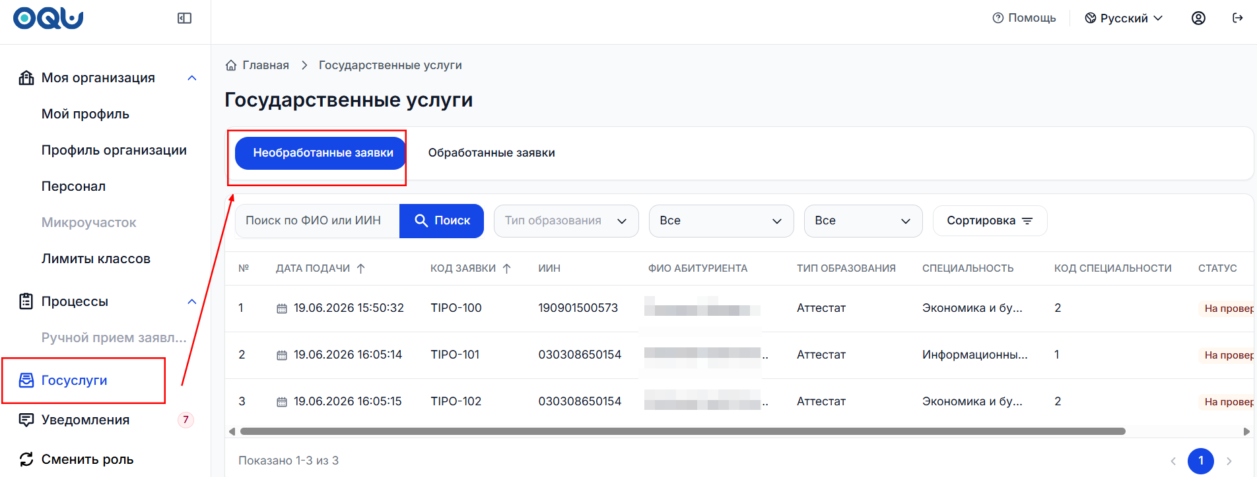
Рисунок 9

3. Нажмите на иконку глаза рядом с заявкой и откройте карточку заявки.
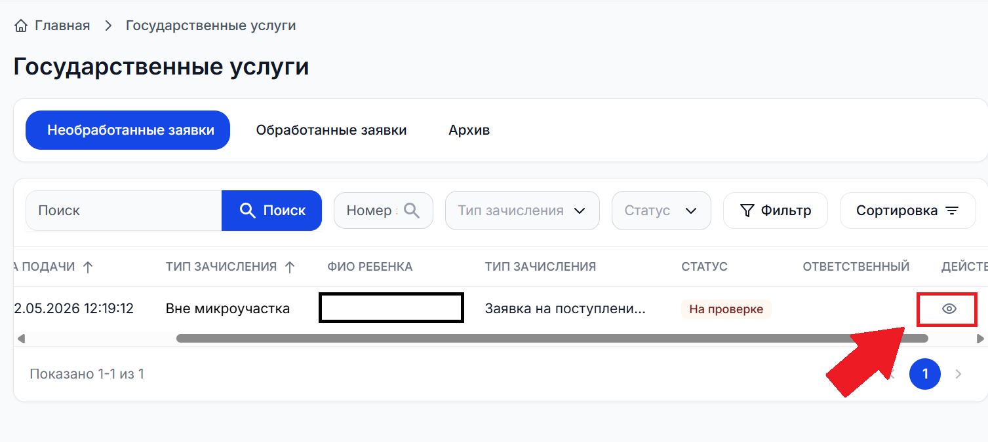
Рисунок 10
4. После проверки заявки примите по ней решение и нажмите кнопку «Принять» или «Отказать».
  - При принятии заявки нажмите кнопку «Принять» и заявка переходит на статус «Принято».
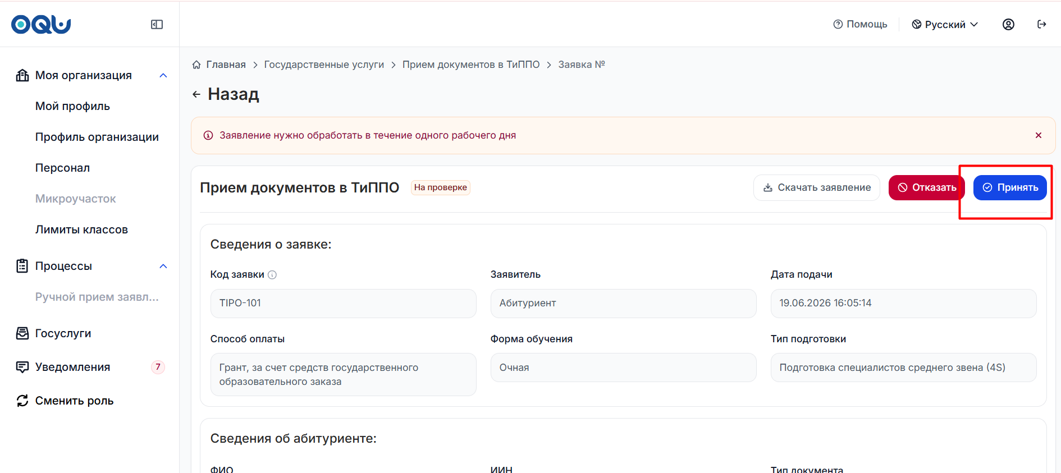
Рисунок 11
  - При отказе нажмите «Отказать», укажите причину и заявка получает статус «Отказано». Далее нажмите кнопку «Подтвердить и отправить».

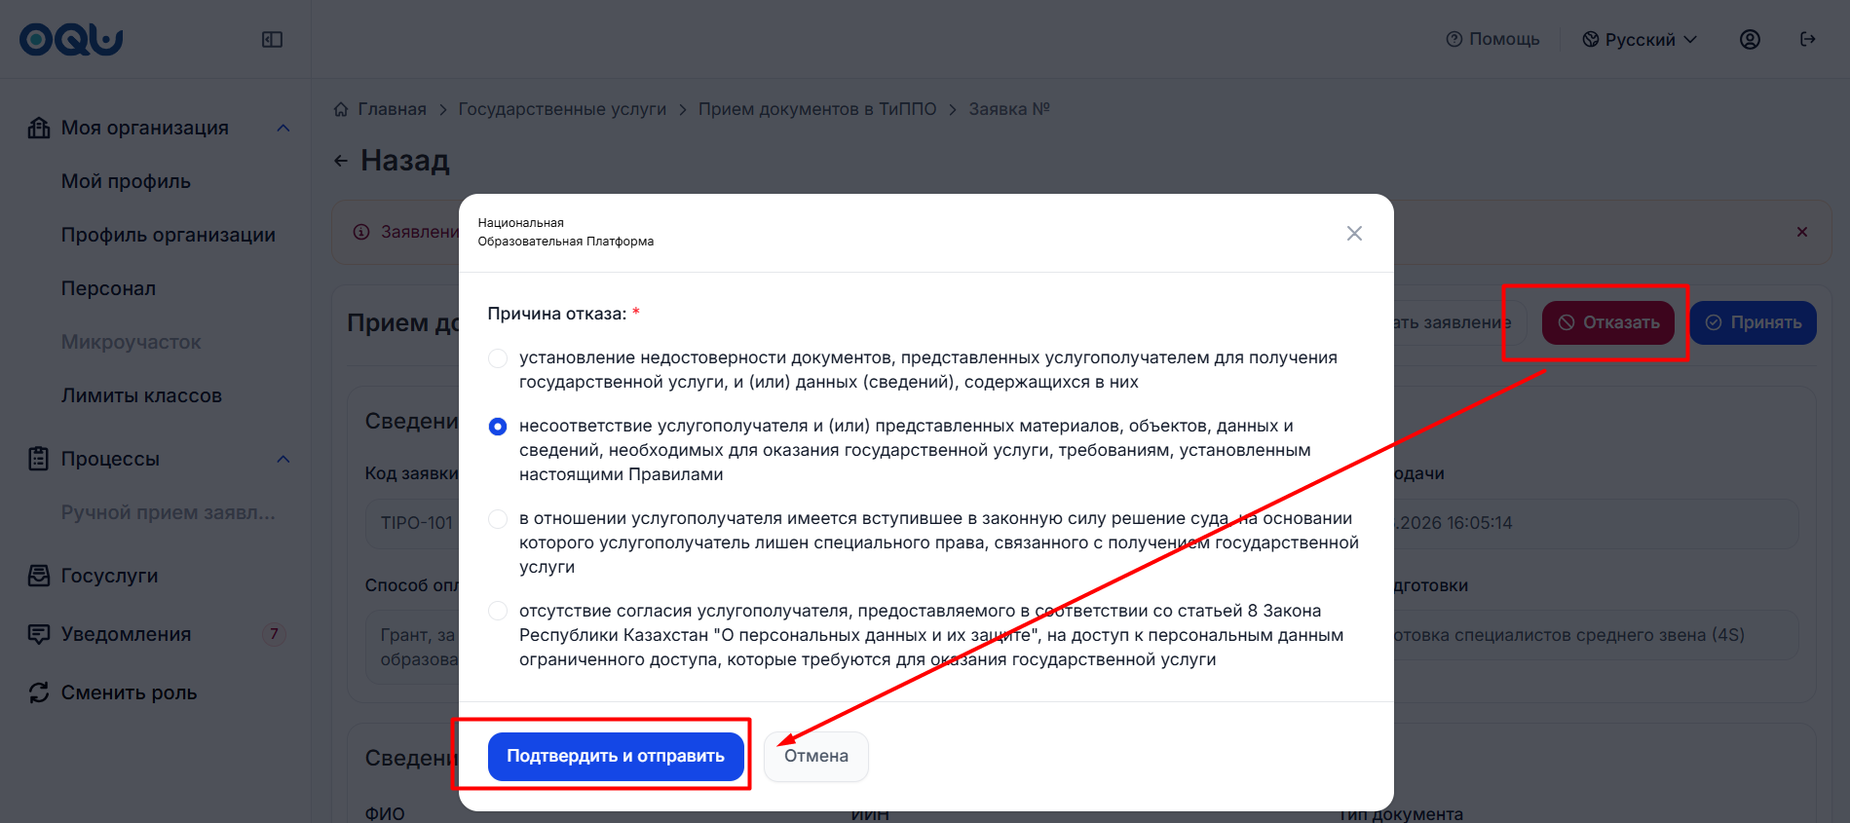
Рисунок 12

2. Подписание заявки (Директор)
- Авторизуйтесь в роли «Директора». Заявки, требующие подписи, отображаются в разделе «Необработанные заявки» со статусом «На подписании».
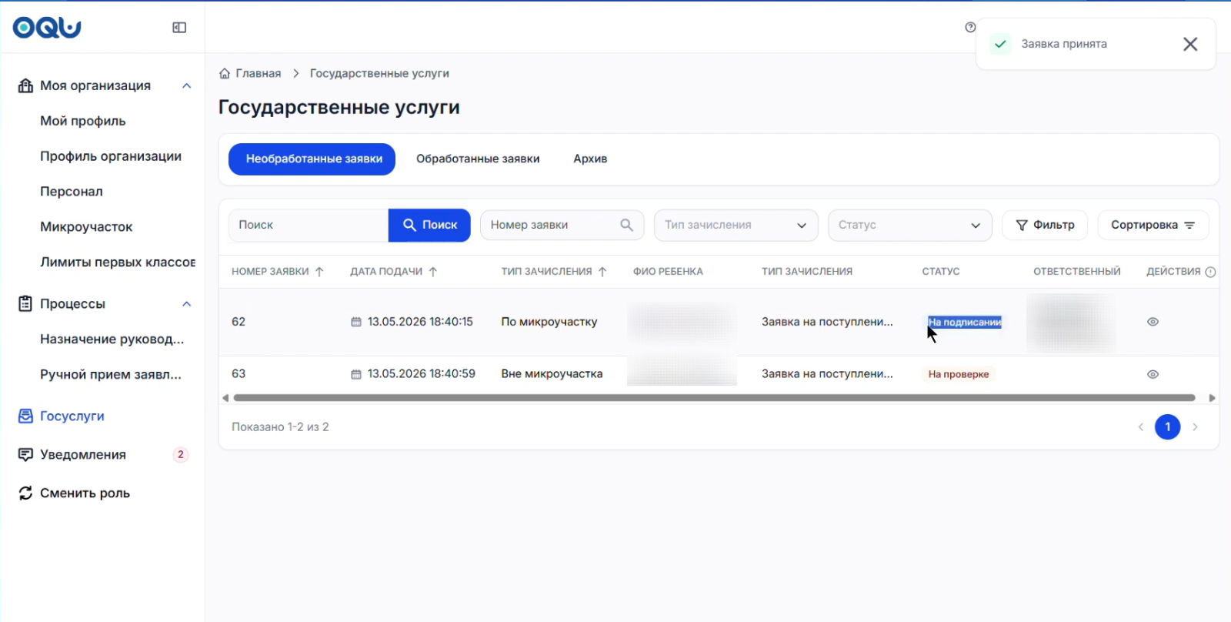
Рисунок 13
- Нажмите кнопку «Подписать» и подпишите документ с помощью QR-кода eGov Business или ЭЦП юридического лица.

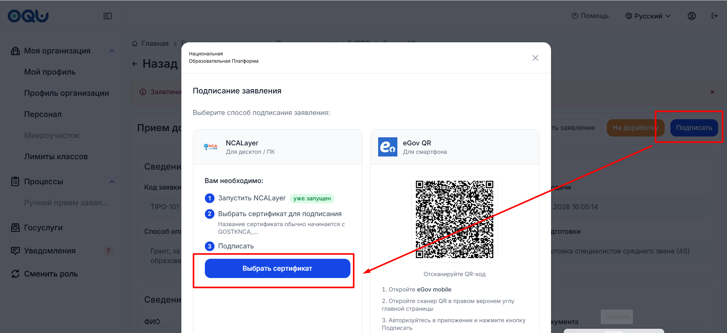
Рисунок 14
- Если вы не согласны с решением Исполнителя, нажмите кнопку «На доработку» и заполните причину отказа.
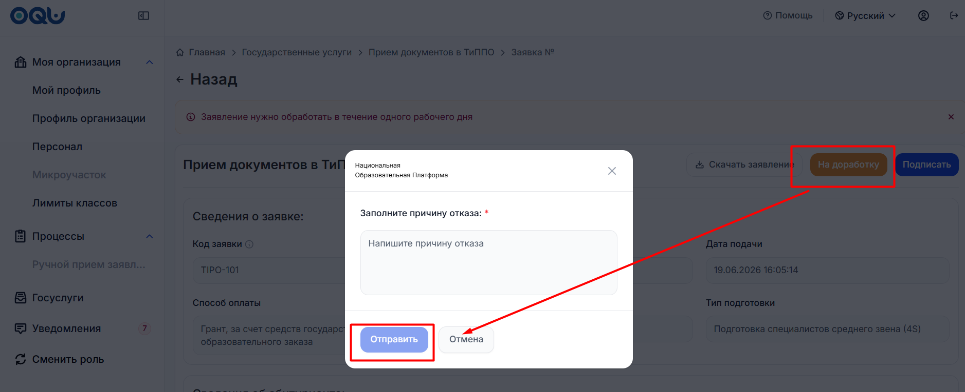
Рисунок 15
2. Перейдите в раздел “Обработанные заявки” для проверки информации об абитуриентах, заявки которых были приняты.
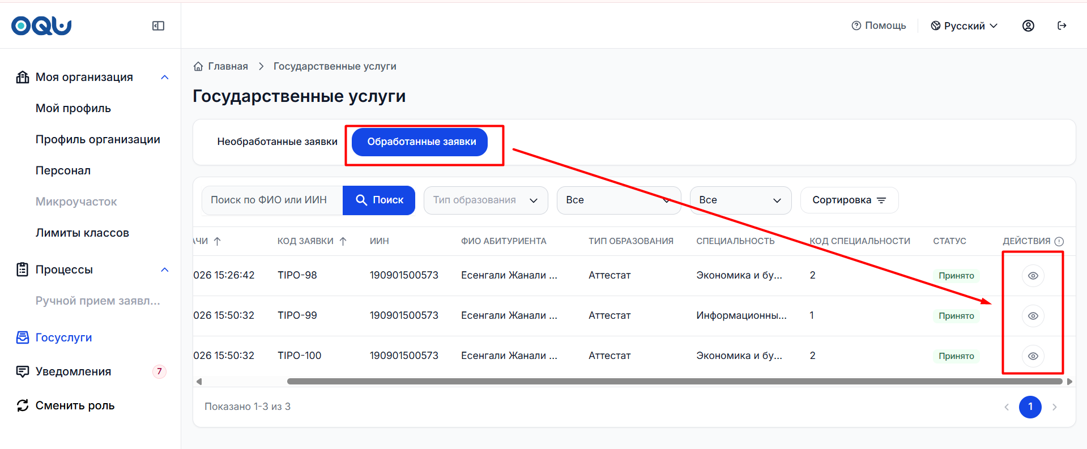
Рисунок 16

Часть III. Часто задаваемые вопросы
Вход и авторизация
Как войти в личный кабинет?
- Нажмите кнопку «Войти» на главной странице OQU.
- Система перенаправит вас на страницу eGov — пройдите авторизацию через QR-код или ЭЦП.
- На ваш номер, зарегистрированный в Базе мобильных граждан, поступит SMS с пятизначным кодом. Введите его и нажмите кнопку «Войти в систему»
- Предоставьте согласие на сбор и обработку персональных данных.
- После подтверждения система откроет доступный вам личный кабинет.
Где взять логин и пароль?
Авторизация в системе производится через ЭЦП или eGov mobile. Таким образом, отдельного логина и пароля для входа не предусмотрено.
Персонал
Кто может обрабатывать заявки?
В системе предусмотрены две роли для обработки заявок.
Директор — видит все заявки, может принять или отклонить любую заявку, вернуть на доработку и ставит финальную подпись. Без подписи директора ни одна заявка не получит финального статуса.
Исполнитель — видит все необработанные заявки, может вынести решение «Принять» или «Отказать», но финальное подписание доступно только директору.
Как добавить сотрудника?
- Перейдите в раздел «Персонал» и нажмите «Добавить».
- Введите ИИН сотрудника и нажмите «Отправить».
- На телефон сотрудника придёт SMS от 1414 для подтверждения согласия на обработку персональных данных — он должен ответить согласием.
- Выберите роль — «Исполнитель».
- Нажмите «Сохранить» — сотрудник появится в списке персонала и получит соответствующий доступ.
Обработка заявок
Какой срок обработки заявок?
Заявки должны быть обработаны в течение одного рабочего дня. Заявки, поступившие в выходные или праздничные дни, должны быть обработаны до 18:30 первого рабочего дня.
Что будет если не обработать заявку в срок?
Заявка будет считаться просроченной и отобразиться в этом же статусе в дашборде управления образования. Данная заявка доступна к обработке.
В каких случаях можно отклонить заявку?
Для отклонения заявки Вы можете использовать только те причины, которые указаны на платформе.
Кто может подписать заявку?
Право подписи есть только у директора. Директору нужно поставить подпись используя ЭЦП юридического лица.
В каких случаях директор может отправить заявку на доработку?
На доработку заявка отправляется, если директор не согласен с решением исполнителя.
Где посмотреть список обработанных заявок?
- Перейдите в раздел «Госуслуги».
- В верхней части экрана выберите «Обработанные заявки»

